

**О внесении изменений и дополнений в постановление акимата Алматинской области от 28 января 2019 года № 43 "Об утверждении регламентов государственных услуг в области здравоохранения"**

***Утративший силу***

Постановление акимата Алматинской области от 8 октября 2019 года № 434. Зарегистрировано Департаментом юстиции Алматинской области 9 октября 2019 года № 5281. Утратило силу постановлением акимата Алматинской области от 31 января 2020 года № 35

      Сноска. Утратило силу постановлением акимата Алматинской области от 31.01.2020 № 35 (вводится в действие по истечении десяти календарных дней после дня его первого официального опубликования).

      В соответствии с пунктом 1 статьи 16 Закона Республики Казахстан от 15 апреля 2013 года "О государственных услугах", приказом Министра здравоохранения и социального развития Республики Казахстан от 27 апреля 2015 года № 272 "Об утверждении стандартов государственных услуг в области здравоохранения" (зарегистрирован в Реестре государственной регистрации нормативных правовых актов № 11304), акимат Алматинской области ПОСТАНОВЛЯЕТ:

      1. Внести в постановление акимата Алматинской области "Об утверждении регламентов государственных услуг в области здравоохранения" от 28 января 2019 года № 43 (зарегистрирован в Реестре государственной регистрации нормативных правовых актов № 5055, опубликован 28 февраля 2019 года в Эталонном контрольном банке нормативных правовых актов Республики Казахстан) следующие изменения и дополнения:

      пункт 1 изложить в следующей редакции:

      "1. Утвердить регламенты государственных услуг:

      1) "Вызов врача на дом" согласно приложению 1 к настоящему постановлению;

      2) "Запись на прием к врачу" согласно приложению 2 к настоящему постановлению;

      3) "Прикрепление к медицинской организации, оказывающей первичную медико-санитарную помощь" согласно приложению 3 к настоящему постановлению;

      4) "Добровольное анонимное и обязательное конфиденциальное медицинское обследование на наличие ВИЧ-инфекции" согласно приложению 4 к настоящему постановлению;

      5) "Выдача справки с противотуберкулезной организации" согласно приложению 5 к настоящему постановлению;

      6) "Выдача справки с психоневрологической организации" согласно приложению 6 к настоящему постановлению;

      7) "Выдача справки с наркологической организации" согласно приложению 7 к настоящему постановлению;

      8) "Выдача выписки из медицинской карты стационарного больного" согласно приложению 8 к настоящему постановлению;

      9) "Выдача справки с медицинской организации, оказывающей первичную медико-санитарную помощь" согласно приложению 9 к настоящему постановлению;

      10) "Выдача листа о временной нетрудоспособности" согласно приложению 10 к настоящему постановлению;

      11) "Выдача справки о временной нетрудоспособности" согласно приложению 11 к настоящему постановлению;

      12) "Регистрация согласия или отзыва согласия на прижизненное добровольное пожертвование тканей (части ткани) и (или) органов (части органов) после смерти в целях трансплантации" согласно приложению 12 к настоящему постановлению;

      13) "Прохождение предварительных обязательных медицинских осмотров" согласно приложению 13 к настоящему постановлению;

      14) "Оказание скорой медицинской помощи" согласно приложению 14 к настоящему постановлению;

      15) "Выдача направления пациентам на госпитализацию в стационар в рамках гарантированного объема бесплатной медицинской помощи через портал Бюро госпитализации" согласно приложению 15 к настоящему постановлению;

      16) "Выдача справки о допуске к управлению транспортным средством" согласно приложению 16 к настоящему постановлению;

      17) "Прием и рассмотрение документов на возможность направления граждан Республики Казахстан на лечение за рубеж за счет бюджетных средств" согласно приложению 17 к настоящему постановлению;

      18) "Выдача заключения о нуждаемости в санаторно-курортном лечении" согласно приложению 18 к настоящему постановлению.";

      регламент государственной услуги "Выдача справки с противотуберкулезной организации", утвержденный указанным постановлением согласно приложению 5 изложить в новой редакции согласно приложению 1 к настоящему постановлению;

      регламент государственной услуги "Выдача справки с психоневрологической организации", утвержденный указанным постановлением согласно приложению 6 изложить в новой редакции согласно приложению 2 к настоящему постановлению;

      регламент государственной услуги "Выдача справки с наркологической организации", утвержденный указанным постановлением согласно приложению 7 изложить в новой редакции согласно приложению 3 к настоящему постановлению;

      дополнить приложениями 17 и 18 согласно приложениям 4 и 5 к настоящему постановлению.

      2. Государственному учреждению "Управление здравоохранения Алматинской области" в установленном законодательством Республики Казахстан порядке обеспечить:

      1) государственную регистрацию настоящего постановления в Департаменте юстиции Алматинской области;

      2) размещение настоящего постановления на интернет-ресурсе акимата Алматинской области после его официального опубликования;

      3) в течение десяти рабочих дней после государственной регистрации настоящего постановления представление в государственно-правовой отдел аппарата акима Алматинской области сведений об исполнении мероприятий, предусмотренных подпунктами 1) и 2) настоящего пункта.

      3. Контроль за исполнением настоящего постановления возложить на заместителя акима Алматинской области Б. Байжуманова.

      4. Настоящее постановление вступает в силу со дня государственной регистрации в органах юстиции и вводится в действие по истечении десяти календарных дней после дня его первого официального опубликования.

|  |  |
| --- | --- |
| *Аким области* | *А. Баталов* |

|  |  |
| --- | --- |
|  | Приложение 1 утвержденное постановлением акимата Алматинской области от "___" ________2019 года №____ |
|  | Приложение 5 утвержденное постановлением акимата Алматинской области от 28 января 2019 года № 43 |

**Регламент государственной услуги "Выдача справки с противотуберкулезной организации"**

**1. Общие положения**

      1. Государственная услуга "Выдача справки с противотуберкулезной организации" (далее - государственная услуга) оказывается бесплатно организациями здравоохранения (далее - услугодатель).

      Государственная услуга оказывается на основании стандарта государственной услуги "Выдача справки с противотуберкулезной организации" утвержденного приказом Министра здравоохранения и социального развития Республики Казахстан от 27 апреля 2015 года № 272 (зарегистрирован в Реестре государственной регистрации нормативных правовых актов № 11304) (далее - Стандарт).

      Прием заявления с перечнем документов, необходимых для оказания государственной услуги и выдача результата оказанной государственной услуги осуществляется через веб-портал "электронного правительства" www.egov.kz (далее – портал).

      2. Форма оказания государственной услуги: электронная (полностью автоматизированная).

      3. Результат оказания государственной услуги: справка о состоянии/не состоянии на диспансерном учете, согласно приложению 1 к Стандарту, в форме электронного документа.

      Справка выдается после проверки в базе данных "Национальный регистр больных туберкулезом".

      Срок действия справки – 10 (десять) календарных дней.

**2. Описание порядка действий структурных подразделений (работников) услугодателя в процессе оказания государственной услуги**

      4. Основанием для начала процедуры (действия) по оказанию государственной услуги является обращение услугополучателя с пакетом документов, согласно пункту 9 Стандарта.

      5. Содержание каждой процедуры (действия), входящей в состав процесса оказания государственной услуги, длительность его выполнения и результат процедуры (действия) по оказанию государственной услуги:

      1) прием, регистрация документов и направление ответственному исполнителю услугодателя сотрудником канцелярии услугодателя – 10 (десять) минут (согласно пункту 10 Стандарта сотрудник канцелярии услугодателя отказывает в приеме заявления). Результат - направление ответственному исполнителю услугодателя;

      2) рассмотрение документов, оформление результата оказания государственной услуги после проверки в базе данных "Национальный регистр больных туберкулезом", направление сотруднику канцелярии услугодателя ответственным исполнителем услугодателя – 10 (десять) минут. Результат - направление результата оказания государственной услуги сотруднику канцелярии услугодателя;

      3) выдача результата оказания государственной услуги – 10 (десять) минут. Результат - выдача результата оказания государственной услуги.

**3. Описание порядка взаимодействия структурных подразделений (работников) услугодателя в процессе оказания государственной услуги**

      6. Перечень структурных подразделений (работников) услугодателя, которые участвуют в процессе оказания государственной услуги:

      1) сотрудник канцелярии услугодателя;

      2) ответственный исполнитель услугодателя.

      7. Описание последовательности процедур (действий) между структурными подразделениями (работниками) с указанием длительности каждой процедуры (действия) приведены в приложении настоящего регламента "Справочнике бизнес-процессов оказания государственной услуги".

**4. Описание порядка взаимодействия с Государственной корпорацией "Правительство для граждан" и (или) иными услугодателями, а также порядка использования информационных систем в процессе оказания государственной услуги**

      8. Описание порядка обращения и последовательности процедур (действий) услугодателя и услугополучателя при оказании государственных услуг через портал:

      1) услугополучатель регистрируется на портале, направляет запрос в форме электронного документа, удостоверенного электронной цифровой подписью;

      2) в "личный кабинет" услугополучателя направляется уведомление в виде статуса электронной заявки;

      3) после принятия запроса, порядок действий структурных подразделений услугодателя в процессе оказания государственной услуги осуществляется в соответствии с пунктом 5 настоящего регламента.

|  |  |
| --- | --- |
|  | Приложение к регламенту государственной услуги "Выдача справки с противотуберкулезной организации" |

**Справочник бизнес-процессов оказания государственной услуги**

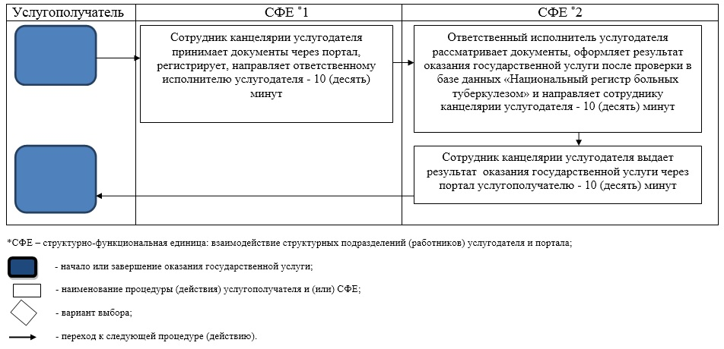

|  |  |
| --- | --- |
|  | Приложение 2 утвержденное постановлением акимата Алматинской области от "___" ________2019 года №____ |
|  | Приложение 6 утвержденное постановлением акимата Алматинской области от 28 января 2019 года № 43 |

**Регламент государственной услуги "Выдача справки с психоневрологической организации"**

**1. Общие положения**

      1. Государственная услуга "Выдача справки с психоневрологической организации" (далее - государственная услуга) оказывается бесплатно организациями здравоохранения (далее - услугодатель).

      Государственная услуга оказывается на основании стандарта государственной услуги "Выдача справки с психоневрологической организации" утвержденного приказом Министра здравоохранения и социального развития Республики Казахстан от 27 апреля 2015 года № 272 (зарегистрирован в Реестре государственной регистрации нормативных правовых актов № 11304) (далее - Стандарт).

      Прием заявлений и выдача результата оказания государственной услуги осуществляется через:

      1) Некоммерческое акционерное общество "Государственная корпорация "Правительство для граждан" (далее- Государственная корпорация);

      2) веб-портал "электронного правительства" www.egov.kz (далее-портал).

      2. Форма оказания государственной услуги: электронная (частично автоматизированная) и (или) бумажная.

      3. Результат оказания государственной услуги: справка о состоянии/не состоянии на диспансерном учете, согласно приложению 1 к Стандарту, в форме электронного документа выданная после проверки данных в информационной системе "Регистр психических больных".

**2. Описание порядка действий структурных подразделений (работников) услугодателя в процессе оказания государственной услуги**

      4. Основанием для начала процедуры (действия) по оказанию государственной услуги является обращение услугополучателя с пакетом документов, согласно пункту 9 Стандарта.

      5. Содержание каждой процедуры (действия), входящей в состав процесса оказания государственной услуги, длительность его выполнения и результат процедуры (действия) по оказанию государственной услуги:

      1) прием, регистрация документов и направление ответственному исполнителю услугодателя сотрудником канцелярии услугодателя – 10 (десять) минут. Результат - направление ответственному исполнителю услугодателя;

      2) рассмотрение документов, оформление результата оказания государственной услуги после проверки в базе данных "Регистр психических больных" и направление сотруднику канцелярии услугодателя ответственным исполнителем услугодателя – 10 (десять) минут. Результат - направление результата оказания государственной услуги сотруднику канцелярии услугодателя;

      3) выдача результата оказания государственной услуги – 10 (десять) минут. Результат - выдача результата оказания государственной услуги.

**3. Описание порядка взаимодействия структурных подразделений (работников) услугодателя в процессе оказания государственной услуги**

      6. Перечень структурных подразделений (работников) услугодателя, которые участвуют в процессе оказания государственной услуги:

      1) сотрудник канцелярии услугодателя;

      2) ответственный исполнитель услугодателя.

      7. Описание последовательности процедур (действий) между структурными подразделениями (работниками) с указанием длительности каждой процедуры (действия) приведены в приложении настоящего регламента "Справочнике бизнес-процессов оказания государственной услуги".

**4. Описание порядка взаимодействия с Государственной корпорацией и (или) иными услугодателями, а также порядка использования информационных систем в процессе оказания государственной услуги**

      8. Для получения государственной услуги услугополучатель представляет в Государственную корпорацию пакет документов, согласно пункту 9 Стандарта.

      9. Описание процесса получения результата оказания государственной услуги через Государственную корпорацию, его длительность:

      1) работник Государственной корпорации принимает документы и направляет принятые документы услугодателю - 15 (пятнадцать) минут;

      2) порядок действий структурных подразделений услугодателя в процессе оказания государственной услуги осуществляется в соответствии с пунктом 5 настоящего регламента;

      3) работник Государственной корпорации получает результат оказания государственной услуги от услугодателя и выдает услугополучателю - 15 (пятнадцать) минут.

      10. Описание порядка обращения и последовательности процедур (действий) услугодателя и услугополучателя при оказании государственных услуг через портал:

      1) услугополучатель регистрируется на портале, направляет запрос в форме электронного документа, удостоверенного электронной цифровой подписью;

      2) в "личный кабинет" услугополучателя направляется уведомление в виде статуса электронной заявки;

      3) после принятия запроса, порядок действий структурных подразделений услугодателя в процессе оказания государственной услуги осуществляется в соответствии с пунктом 5 настоящего регламента.

|  |  |
| --- | --- |
|  | Приложение к регламенту государственной услуги "Выдача справки с психоневрологической организации" |

**Справочник бизнес-процессов оказания государственной услуги**

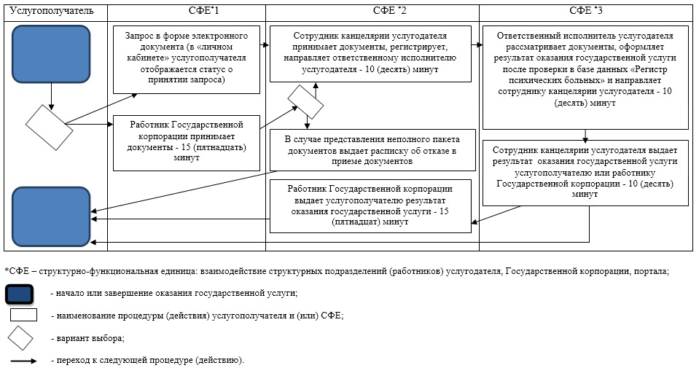

|  |  |
| --- | --- |
|  | Приложение 3 утвержденное постановлением акимата Алматинской области от "___" ________2019 года №____ |
|  | Приложение 7 утвержденное постановлением акимата Алматинской области от 28 января 2019 года № 43 |

**Регламент государственной услуги "Выдача справки с наркологической организации"**

**1. Общие положения**

      1. Государственная услуга "Выдача справки с наркологической организации" (далее - государственная услуга) оказывается бесплатно организациями здравоохранения (далее - услугодатель).

      Государственная услуга оказывается на основании стандарта государственной услуги "Выдача справки с наркологической организации" утвержденного приказом Министра здравоохранения и социального развития Республики Казахстан от 27 апреля 2015 года № 272 (зарегистрирован в Реестре государственной регистрации нормативных правовых актов № 11304) (далее - Стандарт).

      Прием заявлений и выдача результата оказания государственной услуги осуществляется через:

      1) Некоммерческое акционерное общество "Государственная корпорация "Правительство для граждан" (далее- Государственная корпорация);

      2) веб-портал "электронного правительства" www.egov.kz (далее-портал).

      2. Форма оказания государственной услуги: электронная (частично автоматизированная) и (или) бумажная.

      3. Результат оказания государственной услуги: справка о состоянии/не состоянии на диспансерном учете, согласно приложению 1 к Стандарту, в форме электронного документа выданная после проверки данных в информационной системе "Регистр наркологических больных".

**2. Описание порядка действий структурных подразделений (работников) услугодателя в процессе оказания государственной услуги**

      4. Основанием для начала процедуры (действия) по оказанию государственной услуги является обращение услугополучателя с пакетом документов, согласно пункту 9 Стандарта.

      5. Содержание каждой процедуры (действия), входящей в состав процесса оказания государственной услуги, длительность его выполнения и результат процедуры (действия) по оказанию государственной услуги:

      1) прием, регистрация документов и направление ответственному исполнителю услугодателя сотрудником канцелярии услугодателя – 10 (десять) минут. Результат - направление ответственному исполнителю услугодателя;

      2) рассмотрение документов, оформление результата оказания государственной услуги после проверки в базе данных "Регистр наркологических больных" и направление сотруднику канцелярии услугодателя ответственным исполнителем услугодателя – 10 (десять) минут. Результат - направление результата оказания государственной услуги сотруднику канцелярии услугодателя;

      3) выдача результата оказания государственной услуги – 10 (десять) минут. Результат - выдача результата оказания государственной услуги.

**3. Описание порядка взаимодействия структурных подразделений (работников) услугодателя в процессе оказания государственной услуги**

      6. Перечень структурных подразделений (работников) услугодателя, которые участвуют в процессе оказания государственной услуги:

      1) сотрудник канцелярии услугодателя;

      2) ответственный исполнитель услугодателя.

      7. Описание последовательности процедур (действий) между структурными подразделениями (работниками) с указанием длительности каждой процедуры (действия) приведены в приложении настоящего регламента "Справочнике бизнес-процессов оказания государственной услуги".

**4. Описание порядка взаимодействия с Государственной корпорацией и (или) иными услугодателями, а также порядка использования информационных систем в процессе оказания государственной услуги**

      8. Для получения государственной услуги услугополучатель представляет в Государственную корпорацию пакет документов, согласно пункту 9 Стандарта.

      9. Описание процесса получения результата оказания государственной услуги через Государственную корпорацию, его длительность:

      1) работник Государственной корпорации принимает документы и направляет принятые документы услугодателю - 15 (пятнадцать) минут;

      2) порядок действий структурных подразделений услугодателя в процессе оказания государственной услуги осуществляется в соответствии с пунктом 5 настоящего регламента;

      3) работник Государственной корпорации получает результат оказания государственной услуги от услугодателя и выдает услугополучателю - 15 (пятнадцать) минут.

      10. Описание порядка обращения и последовательности процедур (действий) услугодателя и услугополучателя при оказании государственных услуг через портал:

      1) услугополучатель регистрируется на портале, направляет запрос в форме электронного документа, удостоверенного электронной цифровой подписью;

      2) в "личный кабинет" услугополучателя направляется уведомление в виде статуса электронной заявки;

      3) после принятия запроса, порядок действий структурных подразделений услугодателя в процессе оказания государственной услуги осуществляется в соответствии с пунктом 5 настоящего регламента.

|  |  |
| --- | --- |
|  | Приложение к регламенту государственной услуги "Выдача справки с наркологической организации" |

**Справочник бизнес-процессов оказания государственной услуги**

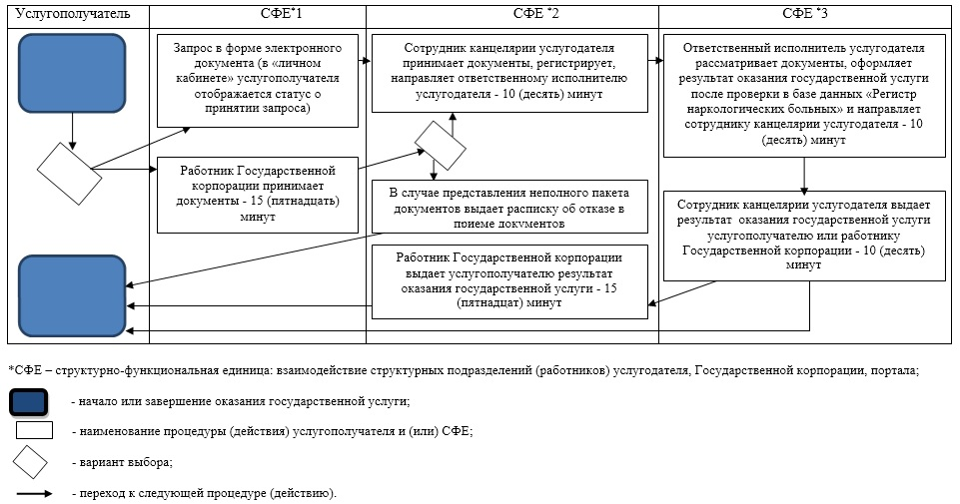

|  |  |
| --- | --- |
|  | Приложение 4 утвержденное постановлением акимата Алматинской области от "___" ________2019 года №____ |
|  | Приложение 17 утвержденное постановлением акимата Алматинской области от 28 января 2019 года № 43 |

**Регламент государственной услуги "Прием и рассмотрение документов на возможность направления граждан Республики Казахстан на лечение за рубеж за счет бюджетных средств"**

**1. Общие положения**

      1. Государственная услуга "Прием и рассмотрение документов на возможность направления граждан Республики Казахстан на лечение за рубеж за счет бюджетных средств" (далее - государственная услуга) оказывается бесплатно местным исполнительным органом области.

      Государственная услуга оказывается на основании стандарта государственной услуги "Прием и рассмотрение документов на возможность направления граждан Республики Казахстан на лечение за рубеж за счет бюджетных средств" утвержденного приказом Министра здравоохранения и социального развития Республики Казахстан от 27 апреля 2015 года № 272 (зарегистрирован в Реестре государственной регистрации нормативных правовых актов № 11304) (далее - Стандарт).

      Прием заявлений и выдача результатов оказания государственной услуги осуществляется через субъектов здравоохранения (далее - услугодатель).

      2. Форма оказания государственной услуги: бумажная.

      3. Результат оказания государственной услуги: заключение республиканской организации здравоохранения о направлении пациента на лечение за рубеж за счет бюджетных средств, согласно приложению 1 к Стандарту (далее - заключение).

      Заключение выдается в соответствии с Правилами направления граждан Республики Казахстан на лечение за рубеж за счет бюджетных средств, утвержденных приказом Министра здравоохранения и социального развития Республики Казахстан от 30 июня 2015 года № 544 "Об утверждении Правил направления граждан Республики Казахстан на лечение за рубеж за счет бюджетных средств" (зарегистрирован в Реестре государственной регистрации нормативных правовых актов № 11795).

**2. Описание порядка действий структурных подразделений (работников) услугодателя в процессе оказания государственной услуги**

      4. Основанием для начала процедуры (действия) по оказанию государственной услуги является обращение услугополучателя с пакетом документов, согласно пункту 9 Стандарта.

      5. Содержание каждой процедуры (действия), входящей в состав процесса оказания государственной услуги, длительность его выполнения и результат процедуры (действия) по оказанию государственной услуги:

      1) прием, регистрация документов и направление ответственному исполнителю услугодателя сотрудником канцелярии услугодателя – 30 (тридцать) минут (согласно пункту 10 Стандарта сотрудник канцелярии услугодателя отказывает в приеме заявления). Результат - направление ответственному исполнителю услугодателя;

      2) рассмотрение документов, оформление результата оказания государственной услуги, подписание и направление сотруднику канцелярии услугодателя ответственным исполнителем услугодателя – в течение 1 (одного) рабочего дня и 7 (семи) рабочих часов. Результат - направление результата оказания государственной услуги сотруднику канцелярии услугодателя;

      3) выдача результата оказания государственной услуги – 30 (тридцать) минут. Результат - выдача результата оказания государственной услуги.

**3. Описание порядка взаимодействия структурных подразделений (работников) услугодателя в процессе оказания государственной услуги**

      6. Перечень структурных подразделений (работников) услугодателя, которые участвуют в процессе оказания государственной услуги:

      1) сотрудник канцелярии услугодателя;

      2) ответственный исполнитель услугодателя.

      7. Описание последовательности процедур (действий) между структурными подразделениями (работниками) с указанием длительности каждой процедуры (действия) приведены в приложении настоящего регламента "Справочнике бизнес-процессов оказания государственной услуги".

|  |  |
| --- | --- |
|  | Приложение к регламенту государственной услуги "Прием и рассмотрение документов на возможность направления граждан Республики Казахстан на лечение за рубеж за счет бюджетных средств" |

**Справочник бизнес-процессов оказания государственной услуги**

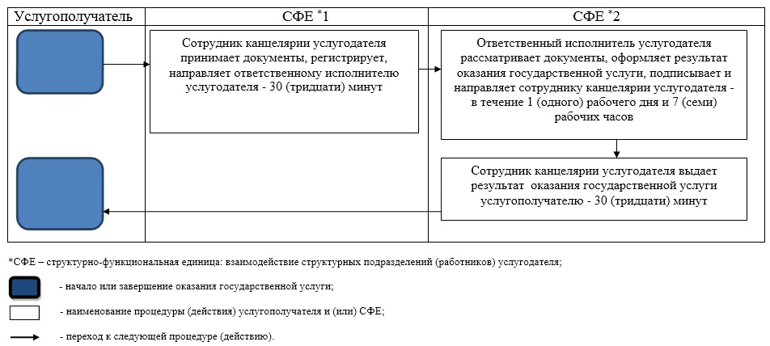

|  |  |
| --- | --- |
|  | Приложение 5 утвержденное постановлением акимата Алматинской области от "___" ________2019 года №____ |
|  | Приложение 18 утвержденное постановлением акимата Алматинской области от 28 января 2019 года № 43 |

**Регламент государственной услуги "Выдача заключения о нуждаемости в санаторно-курортном лечении"**

**1. Общие положения**

      1. Государственная услуга "Выдача заключения о нуждаемости в санаторно-курортном лечении" (далее - государственная услуга) оказывается бесплатно местным исполнительным органом области (далее - услугодатель).

      Государственная услуга оказывается на основании стандарта государственной услуги "Выдача заключения о нуждаемости в санаторно-курортном лечении" утвержденного приказом Министра здравоохранения и социального развития Республики Казахстан от 27 апреля 2015 года № 272 (зарегистрирован в Реестре государственной регистрации нормативных правовых актов № 11304) (далее - Стандарт).

      Прием заявлений и выдача результатов оказания государственной услуги осуществляется через услугодателя.

      2. Форма оказания государственной услуги: бумажная.

      3. Результат оказания государственной услуги: санаторно – курортная карта, выданная по форме 072/у, утвержденной приказом исполняющего обязанности Министра здравоохранения Республики Казахстан от 23 ноября 2010 № 907 "Об утверждении форм первичной медицинской документации организаций здравоохранения" (зарегистрирован в Реестре государственной регистрации нормативных правовых актов № 6697).

**2. Описание порядка действий структурных подразделений (работников) услугодателя в процессе оказания государственной услуги**

      4. Основанием для начала процедуры (действия) по оказанию государственной услуги является обращение услугополучателя с пакетом документов, согласно пункту 9 Стандарта.

      5. Содержание каждой процедуры (действия), входящей в состав процесса оказания государственной услуги, длительность его выполнения и результат процедуры (действия) по оказанию государственной услуги:

      1) прием, регистрация документов и направление ответственному исполнителю услугодателя сотрудником канцелярии услугодателя – 30 (тридцать) минут (согласно пункту 10 Стандарта сотрудник канцелярии услугодателя отказывает в приеме заявления). Результат - направление ответственному исполнителю услугодателя;

      2) рассмотрение документов, оформление результата оказания государственной услуги, подписание и направление сотруднику канцелярии услугодателя ответственным исполнителем услугодателя – в течение 7 (семи) рабочих часов. Результат - направление результата оказания государственной услуги сотруднику канцелярии услугодателя;

      3) выдача результата оказания государственной услуги – 30 (тридцать) минут. Результат - выдача результата оказания государственной услуги.

**3. Описание порядка взаимодействия структурных подразделений (работников) услугодателя в процессе оказания государственной услуги**

      6. Перечень структурных подразделений (работников) услугодателя, которые участвуют в процессе оказания государственной услуги:

      1) сотрудник канцелярии услугодателя;

      2) ответственный исполнитель услугодателя.

      7. Описание последовательности процедур (действий) между структурными подразделениями (работниками) с указанием длительности каждой процедуры (действия) приведены в приложении настоящего регламента "Справочнике бизнес-процессов оказания государственной услуги".

|  |  |
| --- | --- |
|  | Приложение к регламенту государственной услуги "Выдача заключения о нуждаемости в санаторно-курортном лечении" |

**Справочник бизнес-процессов оказания государственной услуги**

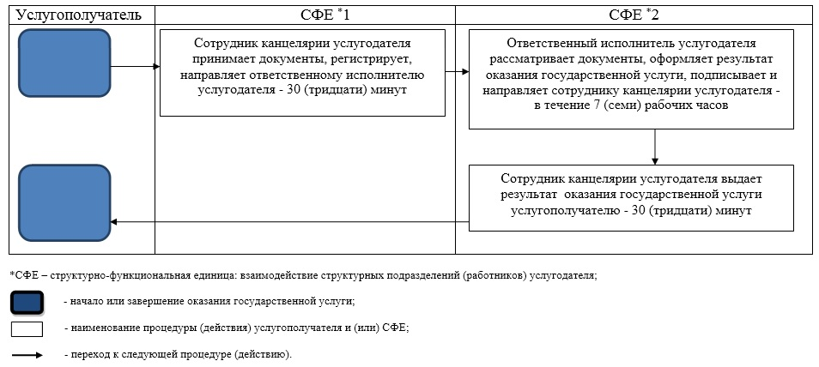

© 2012. РГП на ПХВ «Институт законодательства и правовой информации Республики Казахстан» Министерства юстиции Республики Казахстан